

**CNPJ: 82.777.335/0001-85 - www.anitagaribaldi.sc.gov.br**

**Órgão:** Secretaria Municipal de Esportes, Cultura e Turismo e eventos

 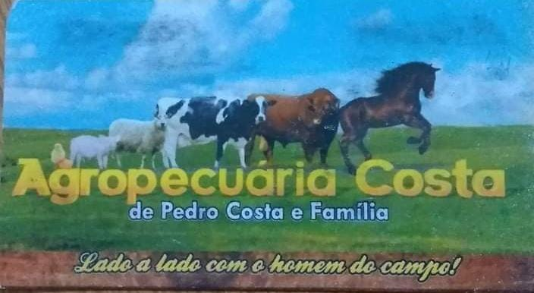   

**REGULAMENTO DA 4° EDIÇÃO DO CONCURSO GASTRONÔMICO**

O 4° concurso gastronômico/cultural será realizado no dia 11 de agosto de 2023 (sexta-feira), as 14h na PRAÇA PAULINO GRANZOTTO centro de Anita Garibaldi/SC.

Promovido pela Prefeitura Municipal de Anita Garibaldi/SC, com apoio das Prefeituras de Celso Ramos (SC), Cerro Negro (SC) e Pinhal da Serra (RS), EPAGRI e AMURES, o concurso é parte integrante do 6° Festival de Inverno Serra Catarina.

**ART. 1° DO CONCURSO**

É de responsabilidade do participante do concurso todos os custos envolvidos na realização e entrega do prato. Estarão aptos as participar do concurso todos os moradores de Anita Garibaldi (SC), Celso Ramos (SC), Cerro Negro (SC) e Pinhal da Serra (RS), com mais de 16 anos, que tiverem interesse em concorrer os prêmios e se enquadrarem no seguinte quesito: utilização da receita que contenha **INGREDIENTES TIPICOS DA REGIÃO DOS LAGOS** e/ou **REGIÃO SERRANA.**

**ART. 2°**

**DOS PRAZOS DAS INSCRIÇÕES**

**-** Poderão se inscrever pessoas residentes do meio urbano e rural dos municípios apresentados no Art. 1°.

- Serão disponibilizadas 10 vagas para o Município de Anita Garibaldi/SC, 05 vagas para Celso Ramos/SC, 05 vagas para Cerro Negro/SC e 05 vagas para Pinhal da Serra/RS.

- **As inscrições deverão ser realizadas nas seguintes secretarias:**

Prefeitura Municipal - Anita Garibaldi

Casa da Cultura – Celso Ramos

Secretaria de Educação – Cerro Negro

Prefeitura Municipal (Dep. Cultura e Turismo) – Pinhal da Serra.

Até dia 04 de agosto de 2023

- **Inscrições Gratuitas**

- As vagas não preenchidas até 04 de agosto, ficara disponível para interessados da lista de espera (Podendo ter alteração de número de participante de municípios, para mais ou menos).

- Não serão aceitas inscrições de estabelecimentos comerciais do setor gastronômico

- Pessoas físicas, que comercializam produtos gastronômico que tiver interesse em participar, estarão aptos a participar, desde que, o prato apresentado no concurso não seja comercializado pelo mesmo.

**ART. 3° DOS CRITÉRIOS DE AVALIAÇÃO E JULGAMENTO**

- Para concorrer o participante pode apresentar uma receita doce ou salgada, que utilize no mínimo um (01) produto cultivado/produzido na Região dos Lagos e Região Serrana.

- O concorrente que não apresentar sua receita, na data, local e horário determinado, será automaticamente eliminado do concurso.

- A receita deve ser produzida em casa, e apresentada pronta.

- Cada participante deve ser responsável pelos utensílios usados para servir e para apresentação (tigelas, travessas, outros).

- A receita preparada deve ser apresentada em quantidade suficiente para que possa ser degustado por cinco (05) jurados.

- Cada participante deverá entregar a receita e a história do prato escrita de forma legível, ou digitada no Word.

- Para efeitos de classificação serão considerados os seguintes aspectos:

**-Apresentação e aparência do prato;**

**-Utilização de ingredientes regionais;**

**-Sabor;**

**-Criatividade;**

**-Resgate histórico (explanação dialogada da receita);**

**-Utilização do mínimo possível de alimentos processados industrialmente**.

**Art. 4° DA PREMIAÇÃO**

Depois de avaliados e classificados, será realizada a divulgação dos vencedores no mesmo dia do Concurso (11 de agosto de 2023), e entregue a seguinte premiação:

1° Lugar - 1 diária para duas pessoas no sitio RONCADOR (Celso Ramos) com jantar e café da manhã incluso. Patrocínio: Cooperativa de credito SICOOB

2° Lugar – 1 diária para duas pessoas na POUSADA SÃO JOSÉ (Abdon Batista), com café da manhã incluso. Patrocínio: Cooperativa de credito SICOOB

3° Lugar -1 diária para duas pessoas no Camping BELO CERRO (Cerro Negro), com café da manhã e lazer gratuito (Não será servido almoço, mas os hospedes poderão levar alimentação e utilizar o espaço para preparo).

4° Lugar - 200,00 reais (Agropecuária Costa – Pinhal da Serra/RS)

5° Lugar – 200,00 reais (Supermercado FRESKI – Anita Garibaldi/SC)

6° Lugar - 1 liquidificador e uma garrafa térmica Lojas BERLANDA, patrocinado pelas lojas de ANITA GARIBALDI e CERRO NEGRO, respectivamente.

7° Lugar – 1 kit de facas (Cooperativa de credito SICREDI)

8° Lugar – 1 batedeira (Transporte SCHOENARDIE).

9° Lugar – 1 chaleira elétrica (Loja R. MATOS)

**Art. 5°** - Cada concorrente poderá participar com apenas uma receita, doce ou salgada. Durante a explanação oral da receita, o candidato deve expor aos jurados e demais presentes as quantidades de ingredientes utilizados, o rendimento médio da receita, motivo da escolha da determinada receita, e os significados histórico e cultural que o prato representa em sua vida.

**Art.7°- DA CLASSIFICAÇÃO E EMPATE**

A classificação se dará a partir da nota dos jurados, maiores notas alcançam a melhor classificação.

Em caso de empate será decidido as maiores notas em:

1°- Apresentação e aparência do prato;

2° -Utilização de ingredientes regionais;

3° -Sabor;

5° -Criatividade.

Se permanecer o empate, deve ser decidido pela maior idade.

**Art. 6°** - A participação neste concurso implica à aceitação de todos os artigos deste regulamento.

**Art. 7°** - A comissão organizadora é soberana e sua decisão é irrevogável.

**Art. 8°** - Os casos não detalhados nesse regulamento serão resolvidos pela Comissão Organizadora do Concurso.

**Art. 9°** - O direito de publicação da receita fica cedido à Prefeitura Municipal de Anita Garibaldi e à EPAGRI.

Após o concurso cada participante receberá um livro de receita com todas as receitas do evento, com a história contada e uma foto do participante com o prato.

Contatos para dúvidas e informações

**Gislaine do Prado** (Anita Garibaldi): 49 99824-7818

**Ginaldo de Oliveira** (Celso Ramos): 49 92000-0845

**Tiarla** (Cerro Negro): 49 99937-0104

**Pedro Costa** (Pinhal da Serra): 54 98415-4787